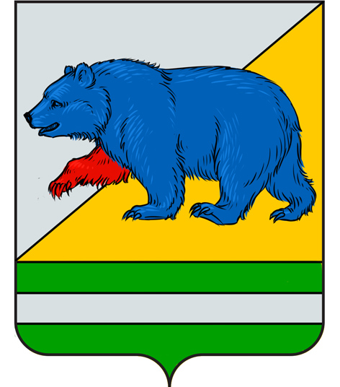

РОССИЙСКАЯ ФЕДЕРАЦИЯ
КУРГАНСКАЯ ОБЛАСТЬ
АДМИНИСТРАЦИЯ ПЕТУХОВСКОГО МУНИЦИПАЛЬНОГО ОКРУГА

ПОСТАНОВЛЕНИЕ (проект)

от “_____” ___________ 2023 г. № ______
г. Петухово

О внесении изменений в постановление Администрации Петуховского муниципального округа от 07 июля 2022 года № 637 «О муниципальной программе Петуховского муниципального округа « Развитие агропромышленного комплекса в Петуховском муниципальном округе на 2022-2024 годы»

В соответствии со статьей 179 Бюджетного Кодекса РФ, Федеральным законом от 6 октября 2003 года № 131- ФЗ «Об общих принципах организации местного самоуправления в Российской Федерации», Уставом Петуховского муниципального округа, Администрация Петуховского муниципального округа Курганской области ПОСТАНОВЛЯЕТ:
1. Внести в постановление Администрации Петуховского муниципального округа от 07 июля 2022 года № 637 «О муниципальной программе «Развитие агропромышленного комплекса в Петуховском муниципальном округе на 2022 - 2024 годы» следующие изменения:
1.1 Приложение № 2 к муниципальной программе Петуховского муниципального округа «Развитие агропромышленного комплекса в Петуховском муниципальном округе на 2022-2024 годы» изложить в новой редакции, согласно приложению к настоящему постановлению.
2. Опубликовать настоящее постановление в соответствии с порядком, установленным Уставом Петуховского муниципального округа Курганской области.
4. Настоящее постановление вступает в силу после его официального опубликования.
5. Контроль за выполнением настоящего постановления возложить на заместителя Главы Петуховского муниципального округа по экономической политике.

Глава Петуховского муниципального округа А.В. Волков

Скутина Людмила Николаевна
тел. 8(35235)-3-84-65
СОГЛАСОВАНО:
Заместитель начальника, заведующий сектором
по экономической и контрольно-ревизионной работе
Финансового управления Администрации
Петуховского муниципального округа Е.В. Грещук

И.о управляющего делами-руководителя аппарата
Администрации Петуховского муниципального округа Л.А. Лапухина

Советник Главы, заведующий юридическим
сектором Администрации Петуховского
муниципального округа Н.Г. Сисевич

Лист - рассылки
к Постановлению Администрации Петуховского муниципального округа
от « » _____________ 2023 года №
О внесении изменений в постановление Администрации Петуховского муниципального округа от 07 июля 2022 года № 637 «О муниципальной программе Петуховского муниципального округа «Развитие агропромышленного комплекса в Петуховском муниципальном округе на 2022 – 2024 годы»

Разослано: 1. В дело - 1
2. Прокуратура - 1
3. Отдел сельского хозяйства - 1
4. Сайт - 1
5. Регистр - 1
6. Реестр - 1

Приложение к постановлению Администрации Петуховского
муниципального округа
от _______________2023 года № ______ О внесении изменений в постановление
Администрации Петуховского
муниципального округа Курганской
области от 07 июля 2022 года № 637
«О муниципальной программе
Петуховского муниципального округа
Развитие агропромышленного
комплекса в Петуховском
муниципальном округе на 2022-2024
годы»
Приложение 1 к постановлению
Администрации Петуховского
муниципального округа Курганской
области от 07 июля 2022 года № 637
«О муниципальной программе «Развитие агропромышленного комплекса в Петуховском муниципальном округе на 2022-2024 годы»
Целевые индикаторы реализации реализации муниципальной программы Петуховского муниципального округа «Развитие агропромышленного комплекса в Петуховском муниципальном округе на 2022-2024 годы»
№ п/п | Наименование целевого индикатора | Единицы измерения | 2022  год | 2023  год | 2024  год
1. | Валовой сбор зерновых, зернобобовых культур и масличных культур в весе после доработки | тыс. тонн | 58,5 | 67,5 | 69,5
2. | Ввод в оборот заброшенной пашни | га | х | 2000 | 1000
3. | Посевная площадь под урожай текущего года | тыс. га | х | 43,6 | 44,5
4. | Доля кондиционных высеянных семян зерновых и зернобобовых культур | % | х | 80 | 85
5. | Поголовье скота на конец года | усл. голов | 2243 | х | х
6. | Поголовье скота и птицы во всех категориях хозяйств на конец года | усл. голов | х | 2276 | 2311
7. | Производство молока в хозяйствах всех категорий | тонн | 3350 | 3400 | 3451
8. | Производство скота и птицы на убой в живом весе | тонн | 1350 | 1370 | 1391
9. | Среднемесячная заработная плата в сельскохозяйственных организациях и крестьянских (фермерских) хозяйствах | руб. | 21100 | 22420 | 26560
10. | Ввод основных средств в сельскохозяйственных организациях и крестьянских (фермерских) хозяйствах | млн. руб. | 80 | 97 | 110
11. | Реализовано пищевой продукции и напитков, оказано услуг | млн. руб. | 27,1 | 23,4 | 24,2
12. | Количество сельхозтоваропроизводителей  (в том числе личных подсобных хозяйств), вовлеченных в сельскохозяйственную потребительскую кооперацию | ед. | 21 | 23 | 25

